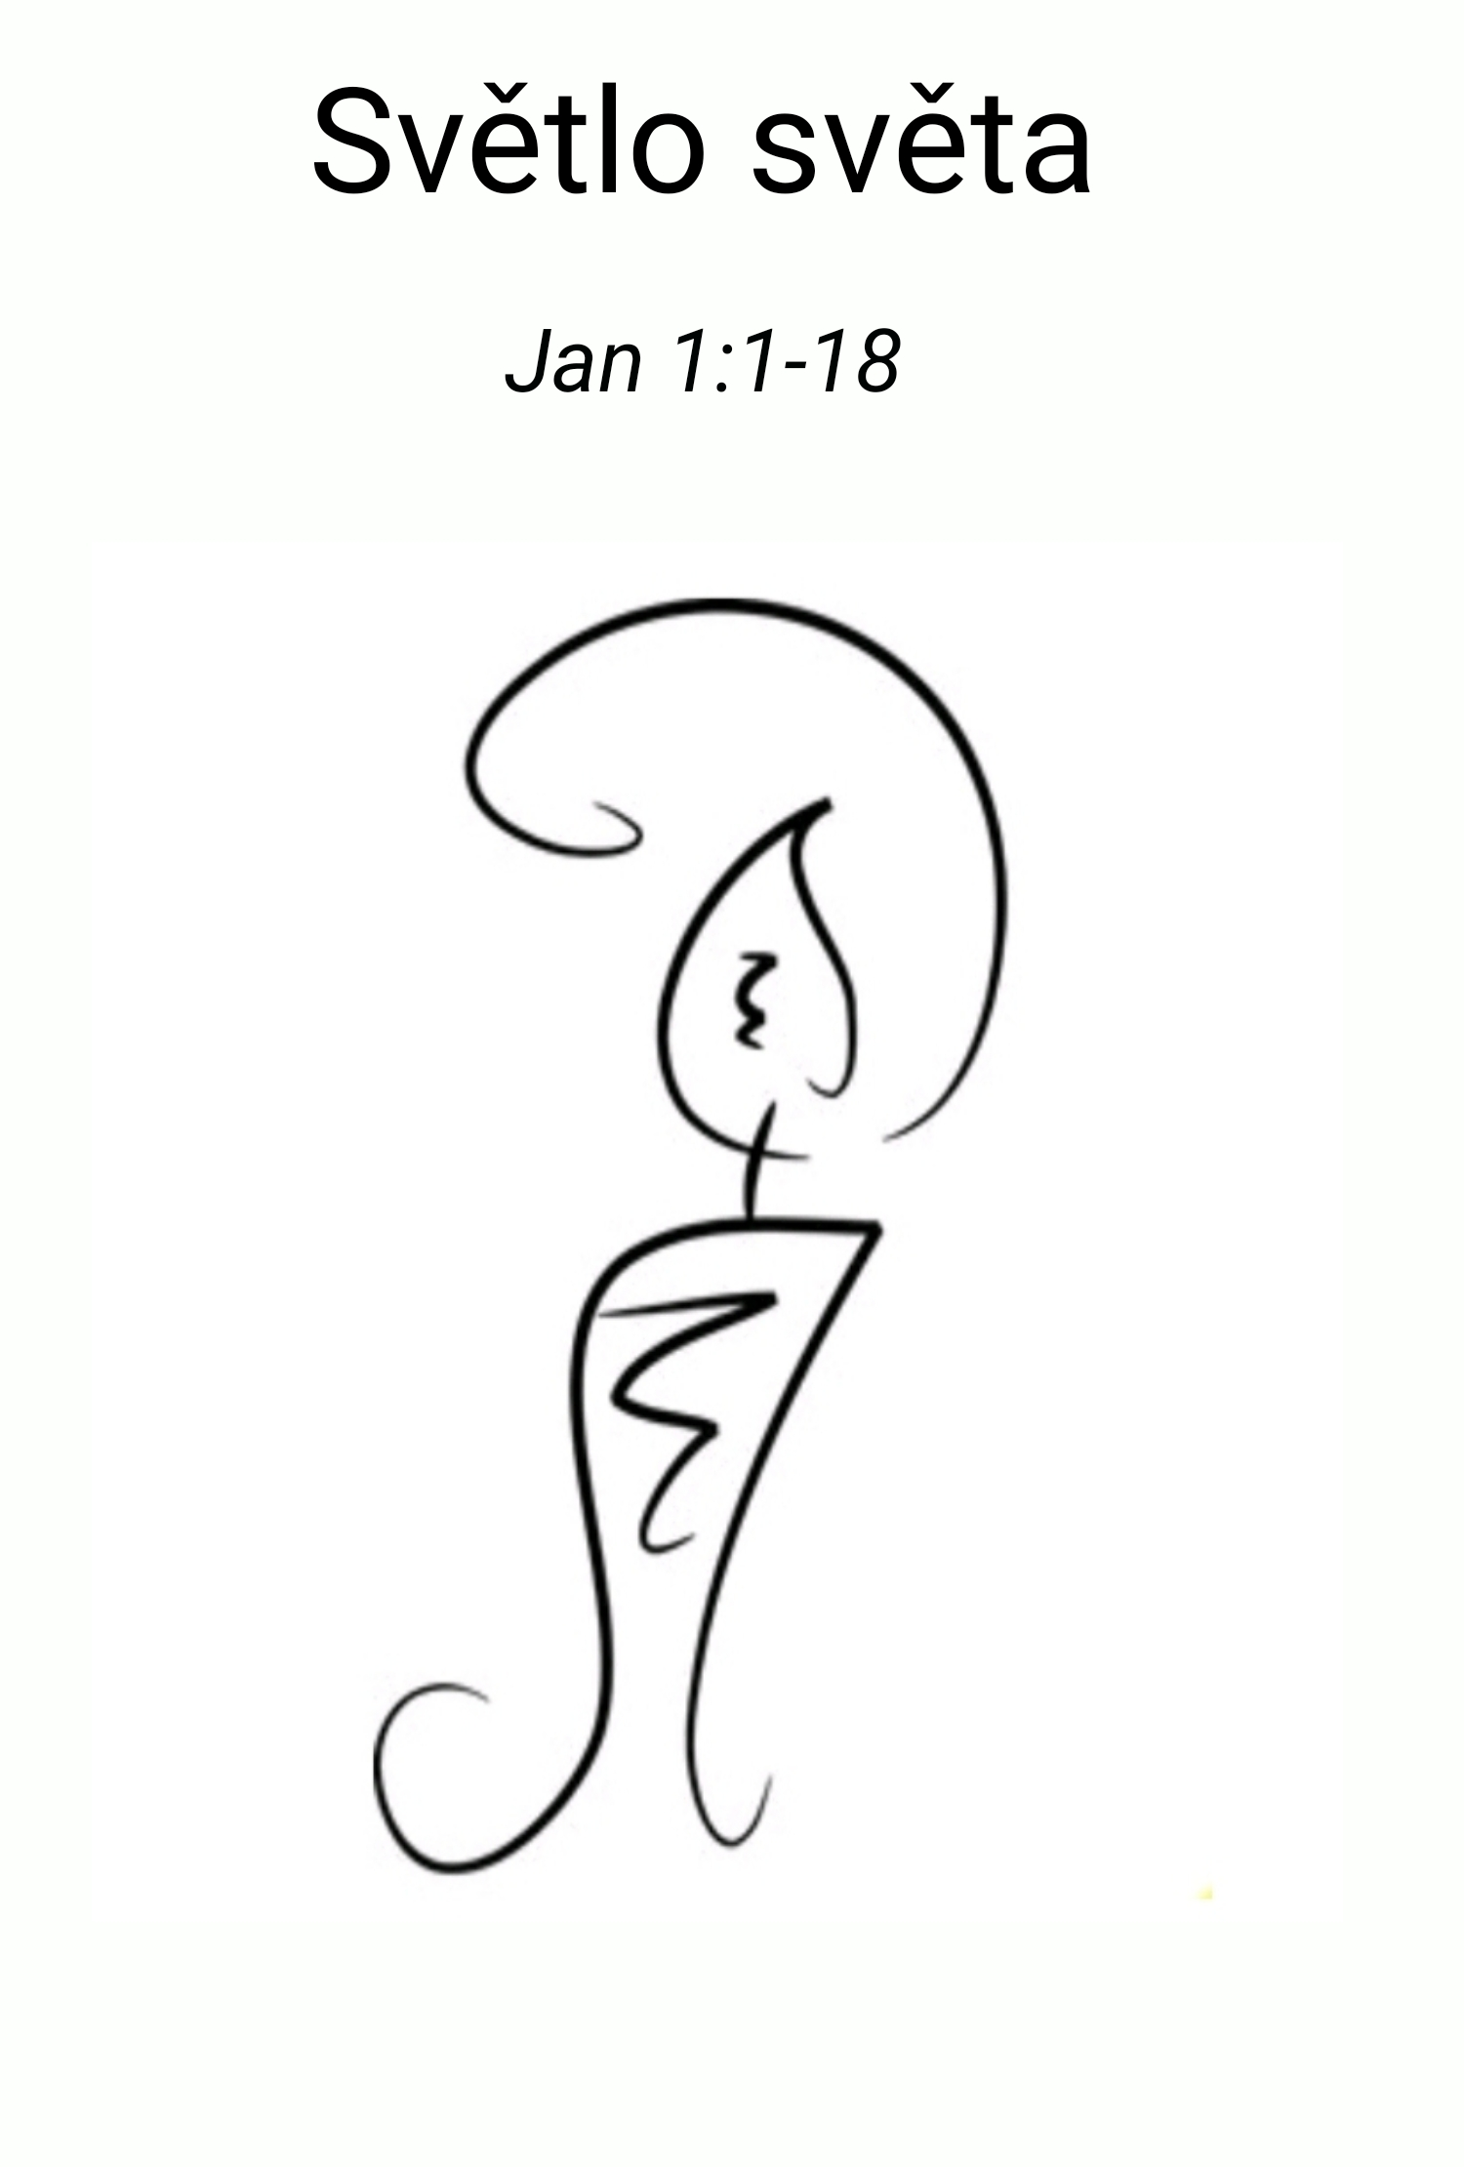
SVĚTLO SVĚTA - 3. adventní neděle
J1:1-18
Milí bratři a milé sestry. Minulou neděli děti slyšely slovíčko o světle. Zaujalo mě a uvědomil jsem si, že Janovo evangelium vlastně Světlem začíná. Zapálili jsme dnes 3.adventní svíčku a chybí už jen jeden týden do plného světla adventního věnce všech 4 svíček. O Janovi se má obecně za to, že ve svém evangeliu pominul vánoční události, že s tím životopisem Pána Ježíše začal jaksi od prostřed. To co Matouš či Lukáš tak citlivě a romanticky vypravují o hvězdách, o pastýřích, o mudrcích o jesličkách, jakoby Jan úplně pominul a nepovažoval za tak důležité.

Možná v tom hraje roli i to, že jeho evangelium je adresováno především křesťanům z řeckého prostředí, kterým až tak moc neříkají takové věci jako, že je Ježíš byl z rodu Davidova a že se narodil v jakémsi městečku Betlémě. Přesto jsem přesvědčen, že Jan tyto události zaznamenal hlouběji, i když pravda trochu jinak než ostatní. Tam, kde ostatní mají celou kapitolu stačí jemu jedna věta:

„ A Slovo se stalo tělem a přebývalo mezi námi.“

Samozřejmě, že bez Matouše a Lukáše bychom tomu nerozuměli, ale na druhou stranu teprve Jan tím dává příběhu o narození Pána Ježíše smysl a širší rozměr. Ano, můžeme si kreslit a zdobit ty naše betlémky a adventní věnce, ale pokud nám ve vánocích uniká to, co v nich vidí Jan, zůstávají pro nás jen prázdným symbolem. Možná krásným a romantickým symbolem, ale prázdným…

Zvěst vánoc, to je prostě víc, než že se jen narodilo dítě, nad kterým zářila hvězda a kterému zpívali andělé. Zvěst vánoc je především poselství o tom, že je tu jakýsi hlubší Boží plán a záměr s člověkem i s celým světem. A nutno poznamenat, že evangelista Jan při objasňování tohoto záměru nezačíná někde v půlce, jak by se zdálo, ale naopak úplně na počátku:

„Na počátku bylo Slovo, to Slovo bylo u Boha, to Slovo byl Bůh.“

Proč je to vlastně tak důležité, co bylo na počátku? Proč o tom odjakživa diskutují filosofové ? Proč se tím do nekonečna zabývají i dnešní vědci?

Většina lidských kultur vždy považovala to, co bylo dříve, tedy to starší, za (alespoň do jisté míry) nadřazené tomu co bylo později, tedy tomu co je mladší. A z toho Jan vychází. Prokáže-li se totiž, že něco bylo úplně na počátku, pak to dozajista znamená obrovskou a nezpochybnitelnou autoritu.

A o to tu jde! Jan ukazuje, nebo dokonce dokazuje, že Pán Ježíš Kristus tu byl už od úplného počátku a že mu tudíž ona veškerá autorita bez výhrad náleží. Kdyby psal o Betlémě, o nemluvňátku v plenkách, mohli by se jeho nezasvěcení posluchači domnívat, že Ježíš Kristus je tu někým novým, že je to jen obyčejný žid, který se před padesáti lety narodil, a teď by to tady chtěl všechno změnit. A takových tu už bylo a ještě bude. Jenže Jan chce hned v úvodu dát svým posluchačům na srozuměnou, kým ve skutečnosti Ježíš Kristus je a jaké místo mu už od počátku patří.

A v tomto smyslu je posléze toto Janovo svědectví důležité i pro židy. Vždyť ony Ježíšovi radikální myšlenky, které mnohé tak pobouřili a popudili, nejsou v Božím Slově něčím novým. To Slovo, všechna ta slůvka a ideje, tu už přece byly od počátku, avšak v plnosti zjeveny jsou člověku teprve teď.

„Boha nikdy nikdo neviděl; ale jednorozený Syn, který je v náruči Otcově, nám o něm řekl.“

Ano, člověk jménem Ježíš Nazaretský se narodil za časů Heroda v židovském městečku Betlém, pro někoho byl roztomilým nemluvňátkem, pro jiné rebelem či geniálním reformátorem, lidé ho znali a hodnotili. Ale Ježíš Kristus jako Boží Syn, je ten kdo tu byl od počátku, ten skrze něhož bylo všechno stvořeno, ten jenž všechno oživil a řídí, a který je nad tím vším svrchovaným Pánem. Jen spojení těchto dvou pohledů nám dává pravdivě nahlédnout na to, kým Ježíš ve skutečnosti je.

Upřeme-li Ježíšovi to nejdůležitější totiž jeho Božství zbude nám z něho jen bezmocný Ježíšek, který se sice může stát a stává symbolem humanity a dobré vůle, nikoliv však svrchovaným Pánem a Králem schopným měnit běh dějin. Proto je Božství Ježíše Krista pro Jana důležitější než krása andělského chóru, a proto také evangelista Jan pokračuje ve své argumentaci:

„V něm byl život a život byl světlo lidí. To světlo ve tmě svítí a tma je nepohltila. … Jan sám nebyl tím světlem, ale přišel, aby o tom světle vydal svědectví. Bylo tu pravé světlo, které osvěcuje každého člověka; to přicházelo do světa.“

Víte, to romantické nadšení z adventu a vánoc člověku moc dlouho nevydrží. Stačí posunout se z role dítěte, které dostává dárky, do role rodiče, který na ně horko těžko vydělává, a je po romantice. To co mě ale na vánocích skutečně silně oslovuje to je právě to „poselství Světla“ !

Zvláště v tomto ročním období, kdy je většinu dne tma, mlha či soumrak, k nám totiž světlo promlouvá daleko zřetelněji než kdy jindy. A my také více než kdy jindy prožíváme tu dětskou radost ze všech těch světel, světélek a nejrůznějších blikátek, kterými se to v této době kolem nás všude hemží. V tom se ti původní křesťanští misionáři, když termín vánoc vymýšleli, opravdu trefili. Ta atmosféra světel totiž zásadním způsobem umocňuje ono vánoční poselství světla…

Vše nás to vede k otázce, co vlastně dělá světlo světlem ? Stává se světlo světlem tím, že ho vidíme a nebo je jím už dávno před tím ???

Odpověď je více než jednoduchá. Stačí zadívat se ke hvězdám. Onen úzký paprsek světla, který právě teď vidím, letěl k zemi tisíce možná miliony let. Když byl od země 4000 světelných let, vyšel Abraham z Ur Chaldejských, když byl od země 2000 světelných let narodil se v Betlémě Ježíš, když byl od země 56 světelných let narodil jsem se já, a dnes ten samý paprsek dopadl do mého oka, a já jsem skrze něj prohlédl … Ano statisíce světelných let, nepředstavitelné vzdálenosti v kilometrech i v letech, v metrech i v čase. Ta cesta tmou v mezihvězdném prostoru i v dějinách lidstva! Tím vším světlo té hvězdy prošlo, ale ta tma ho nepohltila ! A právě tohle je přesný obraz Ježíšova poslání …

Vždyť už to, že se Ježíš narodil v noci je samo o sobě velice silným svědectvím. Prorok Izaiáš říká:

„Lid, který chodí v temnotách , uvidí velké světlo a nad těmi, kdo sídlí v zemi šeré smrti, zazáří světlo.“

Tak jako nám betlémská hvězda ukazuje a vede nás na místo, kde spočívá židovský král, tak nám Pán Ježíš Kristus ukazuje a vede nás ke svému nebeskému Otci, tam na ten počátek, k pramenu života a světla.

Tma, to je vyjádření smrti a oddělení od Boha, naopak světlo je vyjádřením pramene života a spojení Bohem. Ti kdo tápou ve tmě mohou zle ublížit sobě i ostatním, mají obvykle problém porozumět tomu co je obklopuje, jsou podezíraví a bojácní. Protože tma plodí depresi a smrt! Naproti tomu ti, kteří chodí ve světle mají dostatečně včas informaci o nebezpečí a nemusí se tak bát o bezpečnost svých kroků. Světlo jim také dává životodárnou sílu a energii, se světlem mají smysl a cíl. Proto je zpráva o světle, dobrou zprávou, evangeliem naděje pro všechny tápající ve tmě !

Jan mluví o pravém světle, které osvěcuje každého člověka; a které přicházelo do světa skrze Pána Ježíše … Ne všichni však toto světlo vidí.

Když někdo ve tmě rozsvítí svíčku a vy ji nevidíte může to mít jen dva důvody. Jste buď slepí a nebo spíte. A to oboje je v duchovní rovině práce Satana. Ježíš Kristus je totiž tak jasným světlem, že nemůže být nikým pominut. Každý i v tom nejzapadlejším koutě, i na tom nejnižším stupínku společenského žebříčku by neměl problém toto světlo rozpoznat a přijmout. Jenže, je tu Satan, jehož jméno bylo původně Světlonoš, který se tomuto světlu zpronevěřil, a byl sražen do temnoty. A on nechce, aby lidé viděli to světlo, které je osvěcuje, proto zaslepil jejich mysl, proto je uspává svými planými sliby, aby neprohlédli, aby neviděli a aby se neobrátili, a tak aby zahynuli ve svých vinách a hříších!

A právě to je hlavní důvod, proč to Světlo, ač tak úžasné, plné milosti a pravdy nenalezlo do těchto dnů na tomto světě patřičnou odezvu. Lidé si totiž více zamilovali tmu, protože jejich skutky byly zlé!

„Přišel do svého vlastního, ale jeho vlastní ho nepřijali. Těm pak, kteří ho přijali a věří v jeho jméno, dal moc stát se Božími dětmi. Ti se nenarodili, jen jako se rodí lidé, jako děti pozemských otců, nýbrž se narodili z Boha."

Může se to zdát absurdní, ale lidé dnes v duchovním slova smyslu hynou a přitom pomoc mají doslova nadosah ruky. Je snad možné, aby někdo zemřel žízní jen pouhý 1 metr od pramene čisté vody, a nebo aby někdo zemřel hlady na dosah plnému stolu hojnosti. Žel je to možné, protože je tu nad tím vším, možná mnohým nepochopitelně, postaven princip svobody. Pro každého je tu svoboda to Světlo, Život, Milost a Pravdu přijmout a nebo odmítnout ! Přijmutí toho světla znamená přijmutí života, tedy nové narození. Odmítnutí znamená setrvání ve slepotě a ve smrti. Rozhodnout musíme každý sám za sebe !

Pro mnoho lidí je to rozhodnutí zásadní, které může od začátku změnit jejich život. Ty, kteří toto rozhodnutí již učinili, je to otázka každodenní obnovy životodárného napojení.

A protože nemám jak jinak bych nám všem v tomto svobodném rozhodování pomohl, chtěl bych vám závěrem dát takový malý návrh na zpestření vánoc, ze kterého by se mohl časem stát takový užitečný vánoční zvyk, a to bez rozdílu pro všechny, pro věřící i pro nevěřící, pro ty kdo říkají, že je to pro ně moc složité, že tomuhle prostě nerozumí…

Až budete sedět u vánočního stolu, zkuste alespoň na deset minut zhasnout všechna ta světla a světýlka, zatemnit okna, a přemýšlet o tom jak ztracení jsme bez milosti světla, mluvte o tom spolu i s Bohem, o tom jak se v té tmě cítíte a jak se těšíte na světlo… a pak zapalte jednu svíčku, nechte své oči pomalu procitnout. Při té svíčce si otevřete Bibli a čtěte třeba tam, kde jsme si jí společně četli dneska a naslouchejte tomuto Janovu poselství. Jsem přesvědčen, že to co prožijete bude to pravé vánoční evangelium. Dost možná, že v tom malém světle svíčky uvidíte něco málo z toho velkého Světla, o kterém jsme tu dnes mluvili.

Přeji vám požehnaný a samotným Bohem prosvícený advent. Amen

